Afrique 2005 (4 points)
Exercice n°3 : UTILISONS LE BEURRE POUR DISSOUDRE UNE TACHE DE GRAISSE

À travers les quatre parties abordées, nous allons essayer de comprendre les étapes de fabrication d’un savon à partir d’un morceau de beurre, dans le but de dissoudre une tache de graisse à la surface d’un tissu.

Partie 1 : Fabrication d’un ester à partir d’un acide carboxylique
L’acide «butyrique», composé A, est un acide carboxylique de formule semi-développée
CH₃-CH₂-CH₂-COOH. Dans la nomenclature officielle, le nom de la molécule d’acide « butyrique » est l’acide butanoïque.

1.1. Nommer le groupe caractéristique de cette molécule et l’encadrer sur la formule semi-développée.

1.2. L’action de l’acide butyrique A sur un réactif B conduit à la formation de deux produits C et D.
C a pour formule CH₃-CH₂-CH₂-COO-CH₂-CH₂-CH₃

1.2.1. Nommer le produit C. À quelle famille appartient-il ?

1.2.2. Écrire la formule semi-développée du réactif B et donner son nom.

1.2.3. Quelle est la nature du produit D ?

Partie 2 : Synthèse d’un corps gras : la butyrine
La butyrine, appelée aussi tributyrate de glycéryle, est un corps gras (ou triester) présent dans le beurre. Cette molécule résulte de l’action de l’acide « butyrique » sur le glycérol.

Formule semi-développée du glycérol : CH₂-OH
CH-OH
CH₂-OH

2.1. En utilisant les formules semi-développées, écrire l’équation de synthèse de la butyrine.

2.2. On réalise et on chauffe le mélange suivant:

- une masse m₁ = 39,6 g d’acide « butyrique »
- une quantité de matière n₂ = 0,150 mol de glycérol
- quelques pierres ponces

Données : M (glycérol) = 92,0 g.mol⁻¹
M (acide butyrique) = 88,0 g.mol⁻¹

Le mélange est-il stœchiométrique ?

2.3. Parmi les montages (1), (2) et (3) proposés en annexe 2, lequel utiliseriez-vous pour réaliser cette synthèse ?

2.4. Légender le schéma du montage choisi.

2.5. On obtient une masse m = 29,0 g de butyrine. Calculer le rendement ρ de la réaction.

Donnée : M (butyrine) = 302 g.mol⁻¹
Partie 3 : Fabrication d’un savon mou à partir de beurre.
Le beurre contient plusieurs corps gras, l’oléine, la palmitine et la butyrine.
La butyrine représente 35% en masse du beurre.
Nous n’étudierons que la réaction de fabrication du savon grâce à la butyrine. Pour cela, nous allons faire réagir 20 g de beurre avec un excès de potasse (K⁺_{(aq)} + HO–_{(aq)}) concentrée.
Après 30 minutes de chauffage, on observe, après relargage, la formation d’un précipité jaune.

3.1. Nommer la réaction qui conduit à la formation du précipité observé et compléter son écriture, en annexe 3, en remplissant les cadres.

3.2. Donner deux caractéristiques de cette transformation à chaud.

3.3. En fait, le rendement après filtration n’est que de 85 %. Calculer la masse de savon ainsi produite à partir de la butyrine.

Donnée : M (savon fabriqué à partir de la butyrine) = 126 g.mol⁻¹

Partie 4 Utilisation du savon fabriqué pour dissoudre une tache de graisse.
Après élimination de l’excès de potasse, on souhaite étudier les qualités détergentes du savon sur une tache de graisse.
Le savon est composé d’ions carboxylates qui peuvent être modélisés des deux façons suivantes:
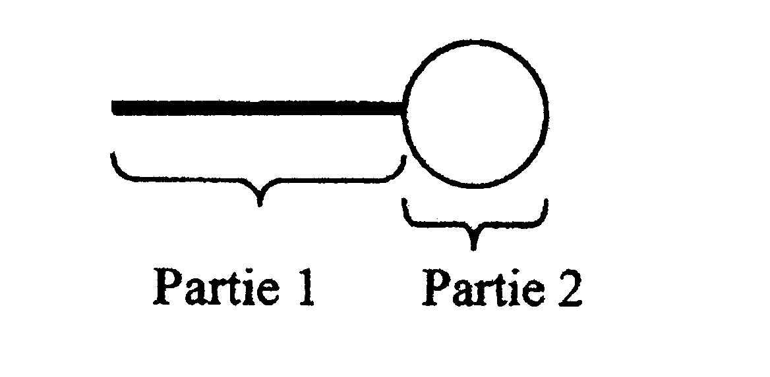
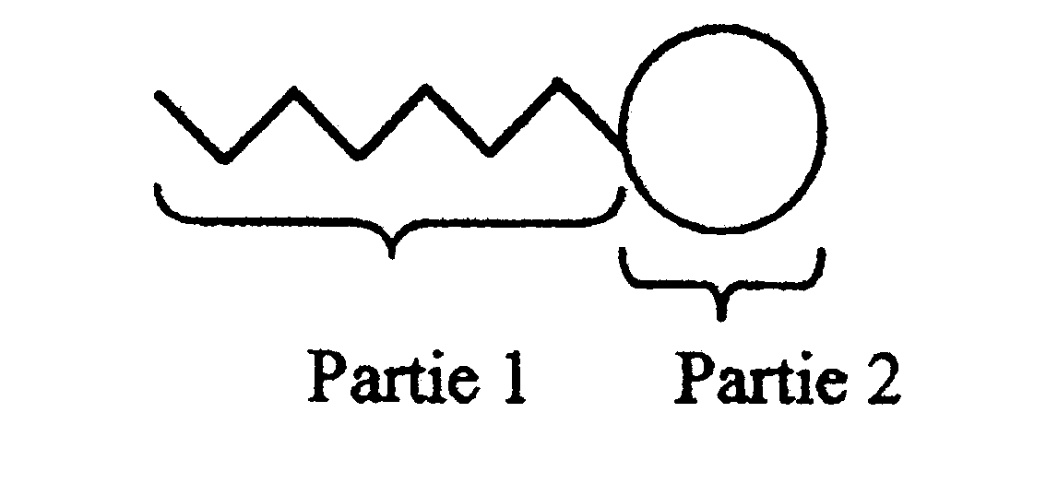
ou

Le schéma ci-dessous représente une tache de graisse à la surface d’un tissu plongé dans l’eau savonneuse (étape N°1) et sa dislocation par action du savon synthétisé précédemment (étape N°2).

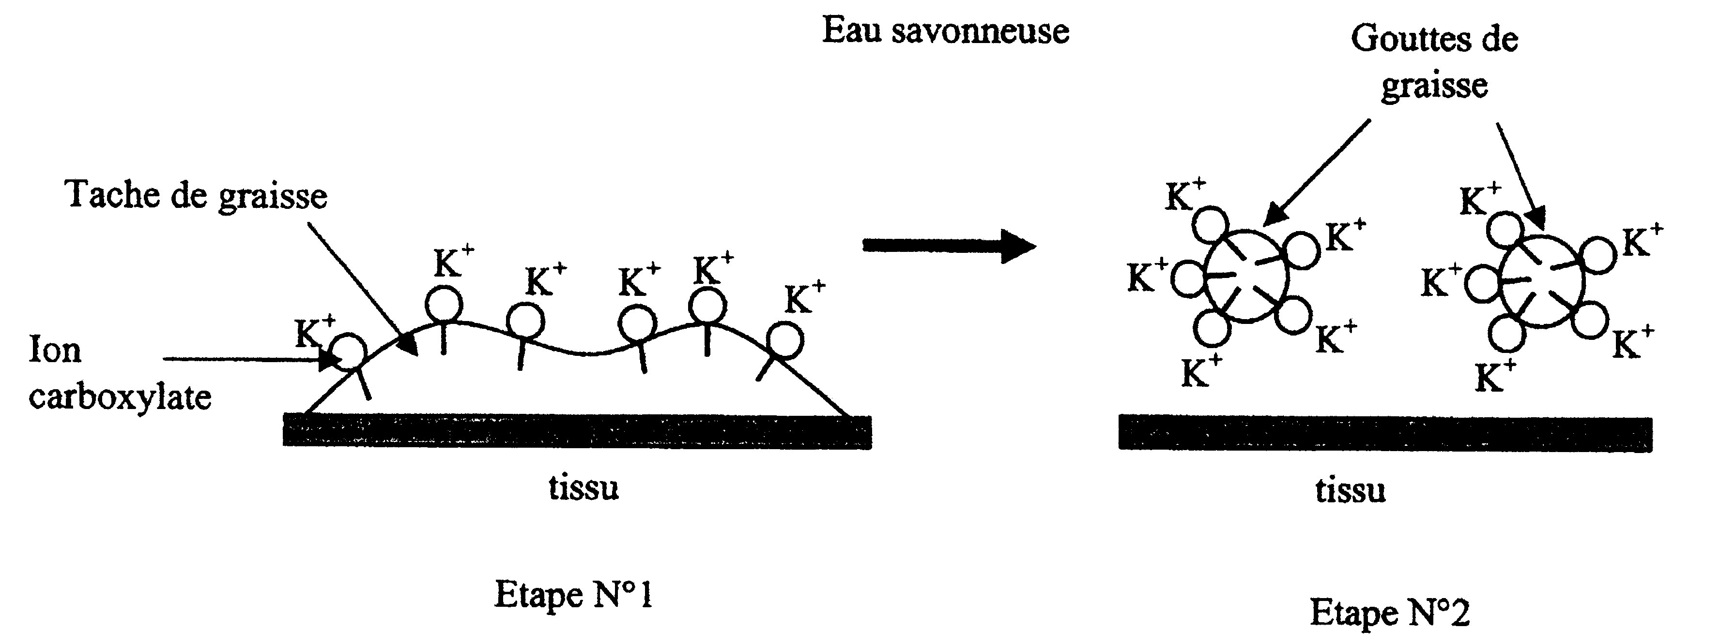

Les ions carboxylates modélisés ont été représentés, correctement orientés par rapport à l’eau et à la graisse, sur chacune des étapes N°1 et N°2.

4. En vous aidant du schéma précédent, identifier la composition et la propriété de chacune des deux parties de l’ion carboxylate modélisé.

ANNEXE 2 à rendre avec la copie
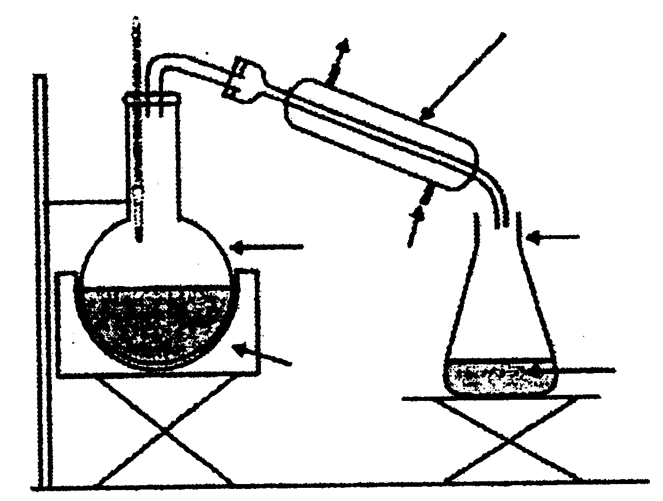
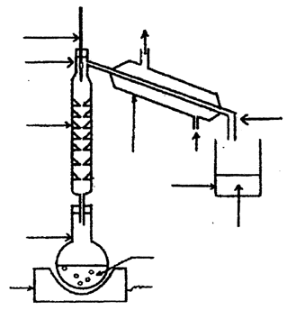
Montage (1)
Montage (2)

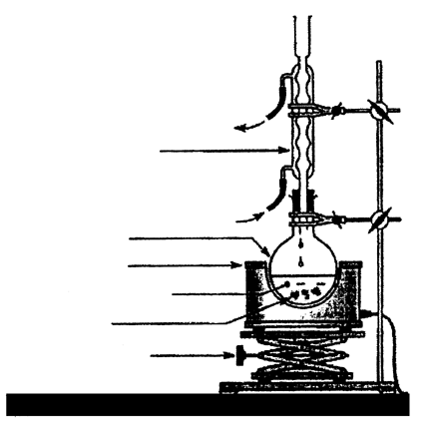
Montage (3)

ANNEXE 3 à rendre avec la copie

Écriture de la réaction de synthèse du savon :

CH₂-O-CO-C₃H₇
|
CH-O-CO-C₃H₇ + 3 ( K⁺ + HO– ) = (K⁺ + ) +
|
CH₂-O-CO-C₃H₇

Butyrine
Potasse
Savon

Légendes des cadres à compléter :

: formules semi-développées

: nom de l'espèce chimique

: nombre stœchiométrique

